ONLINE_OFFENE KLASSE, 21. März 2022, Feuer im Körper entfachen

- Anfangsentspannung, mit gelenktem Atem Kumbhaka – Pranayama
- Im Sitzen – Feueratem, Bhastrika, Bauch und Brustatmung erklären...
  - mit Bewegung im Oberkörper kombinieren – Khundalini
- Rückenlage, ein Bein zum Körper herziehen, Bauchnabel zur WS
  - das andere Bein gestreckt heben, Kopf heben und dann das Bein über der Matte strecken, wer mag auch noch die Arme hinter den Kopf nehmen
  - zur anderen Seite
    - Happy Baby zur Entspannung
- Im Sitzen die Beine an den Kniekehlen anheben...
  - Beine und Arme wild strecken und beugen, dabei mit dem OK in die Drehung re/li gehen – Gleichgewicht halten
- Beine um die Oberschenkel umarmen
  - Hände hinter dem Kopf falten – OK drehen
  - Arme gestreckt an den re und dann an den li Oberschenkel... jeweils ein paar Momente halten
- Im Sitzen kurz verweilen und konzenriert atmen
- zum Vierfüßler – Ellbogen leicht nach hinten drehen
  - ein Bein nach dem Anderen zur Planke und mit den Händen nach vorn und außen laufen – Steißbein zieht nach innen
  - Fersensitz zur Entspannung – Finger verschränken und Handgelenke drehen, dann zur zweiten Runde
  - wieder zur Planke..
    - beide Füße mit der Ferse nach li kippen – dort das li Becken wieder anheben... und zur anderen Seite kommen
- Abwärts Gerichteter Hund, mit Löwe, weil es so schön entspannt...
  - nochmal im Fersensitz die Hände greifen und die Handgelenke kreisend entspannen
- über die Bauchlage zur Sphinx, Oberschenkel leicht nach innen drehen, Zehen aufstellen... zur Unterarmplanke, einige AZ
  - Im Sitzen gern mit den Händen auf dmen Bauch nachspühren – Kraft und Feuer kommen aus dem Inneren
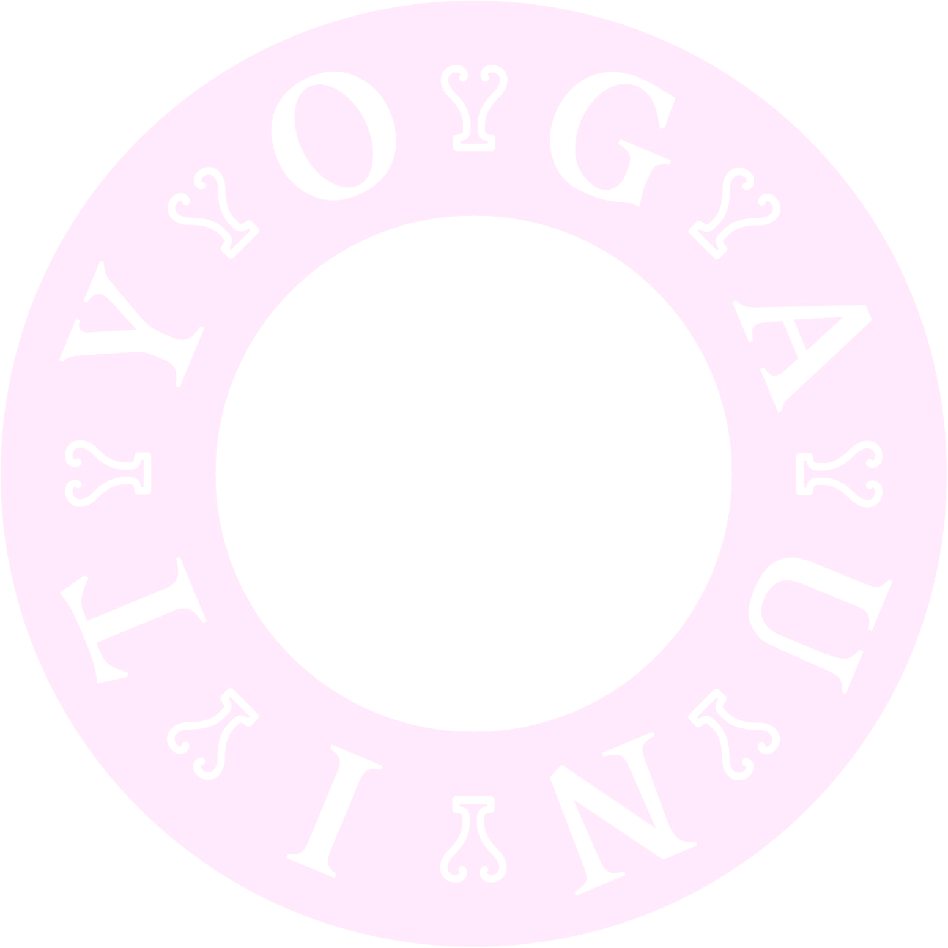
- Niederwerfungen Tibet-Stil, einige Runden...
- Endentspannung

